Algoritmi e strutture dati – Sets

Un Set è una struttura dati che rappresenta una collezione di elementi non ordinati e univoci (cioè non può contenere duplicati). I Set sono utilizzati quando si desidera mantenere un insieme di elementi senza preoccuparsi del loro ordine e senza duplicati. Per saperne di più clicca qui.
In Java, Set è un’interfaccia della libreria delle collezioni (java.util) che definisce le operazioni base su insiemi. Non fornisce accesso tramite indice (come nelle liste), perché l'ordine non è garantito.
Le principali implementazioni sono: HashSet, TreeSet e LinkedHashSet.
HashSet
L'HashSet utilizza una tabella hash per memorizzare gli elementi. La funzione hash calcola un codice hash per ciascun elemento, che viene utilizzato per posizionare l'elemento in un determinato "bucket" nella tabella. Se due elementi generano lo stesso codice hash (collisione), essi vengono gestiti utilizzando una lista concatenata (o un albero, nei casi più recenti).

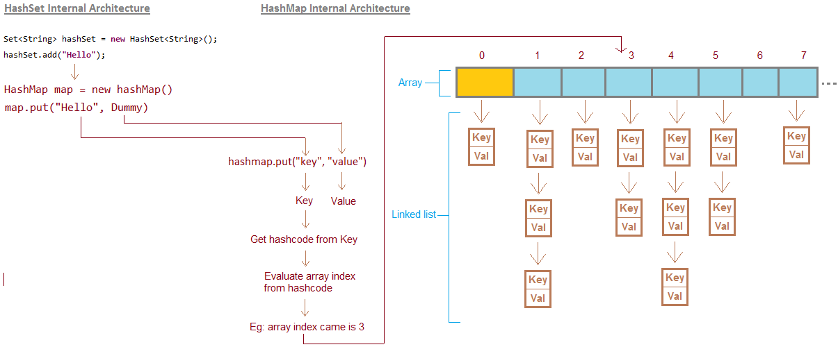
Complessità Algoritmica di HashSet
Inserimento O(1) (in media)
Rimozione O(1) (in media)
Ricerca O(1) (in media)
Ridimensionamento O(n)
Se la funzione hash è buona, la complessità è O(1), poiché gli elementi vengono inseriti direttamente nel bucket corretto, altrimenti le prestazioni possono peggiorare in presenza di molte collisioni hash.
Consumo di memoria superiore rispetto ad altre strutture dati, a causa della tabella hash.

TreeSet
Il TreeSet è basata su un albero binario bilanciato. Questa implementazione garantisce che gli elementi siano ordinati in ordine naturale o secondo un comparatore personalizzato.

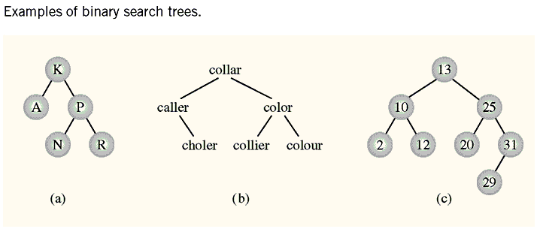
Poiché il TreeSet è basato su un albero bilanciato, tutte le operazioni principali hanno una complessità di O(log n).
E’ più lento e consuma più memoria rispetto a un HashSet e non permette l’inserimento di valori null.
LinkedHashSet
Il LinkedHashSet che combina le caratteristiche di un HashSet con una lista doppiamente concatenata per mantenere l’ordine di inserimento degli elementi.
Utilizza una tabella hash per memorizzare gli elementi e una doppia lista concatenata per mantenere l’ordine di inserimento.
Complessità Algoritmica di LinkedHashSet
Inserimento O(1) (in media)
Rimozione O(1) (in media)
Ricerca O(1) (in media)
Ridimensionamento O(n)

